Муниципальное казенное общеобразовательное учреждение
«Элисенваарская средняя общеобразовательная школа»
(МКОУ «Элисенваарская СОШ»)
186720 Республика Карелия, Лахденпохский р-н, п. Элисенваара, ул. Школьная, д.7,
тел/факс (814)50 33-651, elis-ch-37@yandex.ru
Класс | 9 | Адрес для отправки выполненного задания | «ВКонтакте» личным сообщением https://vk.com/anna_dashkevich
Предмет | Информатика
Учитель | Солохина А.П. | Время консультаций | 14.00 ч – 17.00 ч. (пн.-пт.)
Дата проведения урока | 26 и 28.05.2020г (по расписанию) | Срок сдачи на проверку/срок изучения | 28.05 до 19:00 отправить фотографию (сообщение)
Тема урока | Информационные ресурсы современного общества. Проблемы формирования информационного общества.
Ход урока:

I. Изучение нового материала. (20 мин)

Ознакомьтесь с параграфам № 26, 27. При наличии Интернета посмотрите видео-урок https://www.youtube.com/watch?v=GHm0d-mQqqQ&t=143s.
II. Закрепление пройденного материала. (40 мин)
Задание 1. Заполнить схему по параграфу 26:

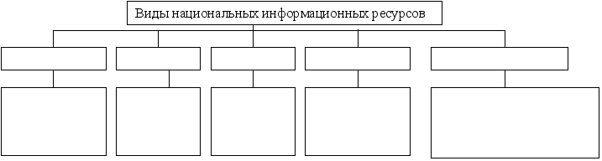
Задание 2. Ответить на вопросы по параграфу 27:
Что такое информатизация? Опишите основные задачи информатизации. Какие из этих задач в большей или меньшей степени, по вашему мнению, достигнуты в нашей стране?

